GOBIERNO DE PUERTO RICO

20^{ma.} Asamblea 2^{da.} Sesión
Legislativa Ordinaria

CÁMARA DE REPRESENTANTES

R. de la C. 399

PRIMER INFORME PARCIAL

13 de noviembre de 2025

A LA CÁMARA DE REPRESENTANTES:

La Comisión de Asuntos del Consumidor de la Cámara de Representantes de Puerto Rico, previo estudio y análisis de la Resolución de la Cámara 399, somete a este Cuerpo el Primer Informe Parcial con sus hallazgos, conclusiones y recomendaciones, solicitando su aprobación.

ALCANCE DE LA MEDIDA
La Resolución de la Cámara 399 fue presentada por el representante Hernández Concepción, y la misma tiene como propósito ordenar a la Comisión de Asuntos del Consumidor de la Cámara de Representantes realizar una investigación exhaustiva sobre las interrupciones y fluctuaciones de voltaje en el servicio eléctrico, su impacto en los consumidores; examinar el proceso de reclamación de daños a enseres eléctricos, su accesibilidad, transparencia y efectividad; evaluar el rol de la Oficina Independiente de Protección al Consumidor (OIPC) en la supervisión y fiscalización de estas reclamaciones; analizar las deficiencias operacionales, administrativas y de transparencia en la gestión de LUMA Energy, Inc. relacionadas con las reclamaciones de los consumidores; y para otros fines relacionados.

Se desprende de la Exposición de Motivos de la Resolución que es objeto de análisis que, que LUMA Energy asumió la administración del sistema de transmisión y distribución de energía eléctrica en Puerto Rico, múltiples sectores de la ciudadanía han denunciado problemas en el proceso de radicación y manejo de querellas. Entre los principales señalamientos se encuentran la dificultad para acceder a canales de comunicación efectivos, la falta de seguimiento a las solicitudes sometidas, así como demoras significativas en la respuesta a querellas relacionadas con interrupciones del servicio, facturación incorrecta, daños a equipos eléctricos y situaciones de seguridad en el tendido eléctrico.

Asimismo, destacan que un aspecto particularmente preocupante es que, cuando un ciudadano llama para dar seguimiento a una querella ya radicada, en muchos casos LUMA archiva la querella original y genera un nuevo número de querella, lo que provoca pérdida de continuidad en el trámite, dificulta el historial de reclamaciones y retrasa aún más la resolución de los casos. Esta práctica ha creado frustración en los abonados y alimenta la percepción de ineficiencia y falta de transparencia en la gestión del servicio.

Por ello, se persigue evaluar la efectividad de los protocolos actuales y auscultar la posibilidad de establecer mecanismos de fiscalización y medidas legislativas para garantizar la tramitación adecuada de las querellas ciudadanas.

ANÁLISIS DE LA MEDIDA

Para la evaluación de la medida la Comisión de Asuntos del Consumidor solicitó memoriales explicativos al Departamento de Asuntos del Consumidor, a la Oficina Independiente de Protección del Consumidor (OIPC), a LUMA Energy, y a la Oficina del Ombudsman.

Habiendo recibido los memoriales solicitados, la Comisión celebró una Vista Pública el 4 de noviembre de 2025. Con el beneficio de estos procedemos a esbozar los hallazgos de la investigación realizada:

DEPARTAMENTO DE ASUNTOS DEL CONSUMIDOR

El Departamento de Asuntos del Consumidor (DACO), por conducto de su secretaria, Lcda. Valerie M. Rodríguez-Erazo, presentó cometarios por escrito, de los cuales se desprenden los siguientes hallazgos:
- En cuanto al tema de energía eléctrica, la jurisdicción del DACO es limitada, pero cumplen con su responsabilidad de vindicar los derechos del consumidor.
- El foro adjudicativo del DACO cuenta con jurisdicción para atender querellas relacionadas a servicios de paneles o placas solares, siempre que tales reclamos no contengan alegaciones que giren en torno a aspectos de jurisdicción primaria del Negociado de Energía de Puerto Rico (NEPR).
- El NEPR tiene la jurisdicción primaria exclusiva sobre controversias en torno al cumplimiento de la política energética como lo es la facturación y cobro de energía (tarifas y cargos); trasbordo de energía o interconexión; y contratos con los productores independientes.
- Sostienen que el contrato con LUMA Energy obliga a la empresa a recibir y resolver querellas, pero en la práctica, LUMA archiva muchas reclamaciones amparándose en un relevo de responsabilidad otorgado por el Negociado, lo que el DACO considera ilegal y contrario a la protección al consumidor.
- Indican que esta exención ha dejado a los consumidores sin un foro administrativo efectivo para reclamar daños, vulnerando el acceso a la justicia.
- El DACO tiene pendiente ante el Tribunal Supremo de Puerto Rico un caso en el que se plantea que el relevo de responsabilidad es nulo y busca garantizar el derecho de los consumidores a reclamar por daños.
- El DACO aclara que no pretende invadir la jurisdicción del Negociado, sino fiscalizar prácticas comerciales y proteger derechos básicos del consumidor.
- Recomienda que, para asumir funciones adicionales de fiscalización sobre LUMA, la Asamblea Legislativa debe proveer recursos adecuados.
- Reafirma su compromiso con la defensa de los derechos de los abonados y la necesidad de un servicio eléctrico confiable y transparente.

OFICINA INDEPENDIENTE DE PROTECCIÓN AL CONSUMIDOR (OIPC)

La Oficina Independiente de Protección al Consumidor (OIPC), por conducto de su directora, Lcda. Hannia B. Rivera Díaz, presentó cometarios por escrito, de los cuales se desprenden los siguientes hallazgos:

- La OIPC fue creada en virtud de la Ley 57-2014, conocida como “Ley de Transformación y Alivio Energético de Puerto Rico, con el fin de educar, orientar, asistir y representar a los clientes de los servicios bajo la jurisdicción de la Junta Reglamentadora de Servicio Público, y son portavoces de los consumidores en los asuntos ante la consideración del Negociado de Energía; incluyendo asuntos sobre tarifas y cargos del servicio eléctrico.
- La OIPC tiene el deber legal de educar, informar, orientar y asistir al cliente sobre sus derechos y responsabilidades en relación con el servicio eléctrico y con la política pública y cualquier otro asunto que afecte a los clientes de servicio eléctrico.
- Indican que a mediados del pasado año identificaron entre los consumidores asistidos por la OIPC una situación similar a la descrita en esta medida, con respecto al cierre de querellas por parte de LUMA. Sobre este particular, informan que identificaron alrededor de 33 consumidores quienes habían denunciado dicha práctica.
- Luego de las denuncias, le solicitaron a LUMA el estatus de cada uno de los casos y las razones o justificaciones para el cierre. Luego de esas gestiones, acreditan que identificaron una merma en dicha practica y no entendieron solicitar al Negociado de Energía una investigación al respecto.
- Entienden que las querellas radicadas por los consumidores constituyen un barómetro para medir el desempeño de LUMA.
- Sugieren que, de continuar identificándose dicha práctica, se presente legislación para prohibir cerrar querellas arbitrariamente y que se mejore la comunicación durante el proceso desde el inicio hasta su cierre.

LUMA ENERGY

LUMA Energy, por conducto de su vicepresidente de Asuntos de Gobierno y Política Pública, Michael A. Juarbe Laffitte, presentó cometarios por escrito, de los cuales se desprenden los siguientes hallazgos:
- Informan sobre el procedimiento de reclamaciones a seguir, indicando que Los clientes pueden reportar averías llamando al 1-844-888-5862 o a través de la plataforma Mi LUMA. Dicha plataforma, también permite reportar problemas de manera sencilla.
- LUMA cuenta con un sistema de atención al cliente basado en la nube, que prioriza las llamadas de agencias de seguridad y optimiza la respuesta a reclamaciones.
- Las reclamaciones se evalúan mediante brigadas que identifican causas y realizan reparaciones.
- Se documenta el cierre de cada reclamación, asegurando que se cumplan criterios específicos antes de considerarla resuelta
- Los ciudadanos pueden presentar reclamaciones por daños a la propiedad causados por fluctuaciones de voltaje o interrupciones del servicio. Este proceso se gestiona a través del Departamento de Gestión de Riesgos de LUMA.
- Se requiere que el reclamante complete un formulario y presente documentación que respalde su reclamación.
- La evaluación se realiza en conjunto con una investigación técnica.
- Los clientes tienen derecho a objetar discrepancias en sus facturas dentro de un plazo de 30 días. Pueden hacerlo de manera personal, por teléfono, o a través de la web de LUMA.
- La factura incluye información sobre este derecho, y el portal de LUMA ofrece recursos para entender mejor el contenido de las facturas.
- LUMA reporta trimestralmente su desempeño al Negociado de Energía de Puerto Rico, mostrando mejoras en la rapidez de respuesta a las llamadas de los clientes, con un tiempo promedio de espera de 1.2 minutos, una reducción significativa en comparación con años anteriores.
- Sostienen que comparado con la Autoridad de Energía Eléctrica, LUMA ha mejorado notablemente en la atención al cliente, reduciendo el tiempo de respuesta en un 85.7%.

- Relevo de Responsabilidad: La AEE cuenta con un relevo de responsabilidad desde antes del comienzo de las operaciones de LUMA, conforme a la Sección XV del Reglamento 7982, aprobado en el 2011. Reconociendo la fragilidad preexistente del sistema eléctrico de Puerto Rico y conforme a los estándares de la industria de servicios públicos en los Estados Unidos continentales, el NEPR aprobó la extensión de dichos relevos de responsabilidad previamente aplicables a la AEE a LUMA. Esta extensión no solo reafirmó los términos existentes, sino que también implicó una limitación de responsabilidad más abarcadora, incorporando protecciones adicionales a favor del operador del sistema eléctrico.
- Reclamaciones por daños a la propiedad: La presentación de reclamaciones por daños a la propiedad, particularmente aquellos causados por fluctuaciones de voltaje o interrupciones del servicio eléctrico, constituye un mecanismo formal mediante el cual los ciudadanos pueden solicitar la evaluación y posible compensación por daños sufridos en sus residencias o negocios.
- Es LUMA quien evalúa y determina si son responsables por los daños de los consumidores. Para el proceso de reclamación, se debe presentar lo siguiente:
  - Facturas de reparación o estimados emitidos por peritos con licencia
  - Recibos de compra del equipo dañado
  - Certificaciones de pérdida total emitidas por un técnico autorizado
- Luego de evaluadas las reclamaciones, LUMA les notifica a los clientes su determinación formal fundamentándose en los hallazgos.

REQUERIMIENTO #1: LUMA contestó requerimiento de información adicional en torno al cuestionamiento de cuánto gasta en publicidad. Su respuesta fue la siguiente:

Conforme al Acuerdo de Operación y Mantenimiento del Sistema de Transmisión y Distribución de Puerto Rico (“T&D OMA”, por sus siglas en inglés), LUMA tiene la responsabilidad de informar y educar a nuestros clientes sobre el sistema energético. Como parte de nuestro compromiso con la transparencia, hemos fortalecido nuestros canales de comunicación para mantener a los clientes debidamente informados y fomentar la confianza mediante una comunicación abierta, clara y constante.

En línea con este compromiso, hemos desarrollado una estrategia integral de difusión. Estas iniciativas tienen como objetivo:

• Fortalecer la seguridad de nuestros clientes y comunidades.
• Prevenir el fraude.
• Aumentar el conocimiento sobre las labores que se están realizando.
• Promover prácticas responsables de consumo energético.
• Maximizar el uso de los servicios e información disponibles.

El presupuesto asignado al departamento de comunicaciones para el año fiscal 2026 asciende a $7.8 millones. Esto incluye tanto el trabajo que diariamente realizan nuestros empleados como las notificaciones de interrupciones de servicios y mejoras programadas, las campañas de educación sobre la preparación para huracanes, seguridad eléctrica, uso de aparatos automatizados, funcionamiento de contadores inteligentes y manejo de la vegetación, contempla una estrategia de difusión integral a través de diversos medios de comunicación, tales como prensa, radio, plataformas digitales, vallas digitales, entre otros. Estas iniciativas buscan fortalecer la seguridad, evitar el fraude, aumentar el conocimiento de nuestros clientes sobre las labores que se están realizando, promover prácticas responsables de consumo y maximizar el uso de todos los servicios e información que hemos puesto a su alcance. El dinero presupuestado asignado para esfuerzos educativos asciende a $4 millones aproximadamente para todo el año fiscal 2026. Durante el primer trimestre del año fiscal 2026, se ha utilizado un total de $700,000 para estos fines.

Es importante destacar que el presupuesto de LUMA es aprobado anualmente por el Negociado de Energía de Puerto Rico y posteriormente certificado por la Junta de Supervisión Fiscal. Además, el Departamento de Comunicaciones de LUMA opera con menos recursos que otras empresas de servicios públicos de tamaño similar, lo que resalta la eficiencia con la que se manejan estos fondos.

Como parte del compromiso continuo y responsable de comunicación de nuestras compañías matrices, algunas iniciativas y otros esfuerzos de comunicación, han sido asumidos íntegramente con fondos privados de nuestras matrices.

REQUERIMIENTO #2: LUMA contestó requerimiento de información adicional en torno a los datos recopilados a partir del 1ro de junio de 2021 hasta el 31 de octubre de 2025 sobre las reclamaciones por daños a la propiedad:

Total de Reclamaciones por Daños a la Propiedad ……………………………...….2,543

Total de reclamaciones denegadas cubiertas bajo el relevo de responsabilidad…2,110

Total de reclamaciones denegadas no cubiertas bajo el relevo de responsabilidad.295

Total de reclamaciones en proceso de evaluación…………………………………….. 78

Total de reclamaciones de daños pagadas ……………………………………………...60

En cuanto a la naturaleza de las reclamaciones por daños que han sido pagadas hasta el 31 de octubre de 2025 proveemos los siguientes datos:

Naturaleza de la reclamación por daños Cuantía pagada
Daños a vehículos ……………………………………………………………$51,004.39
Daños a estructura residencial ………………………………………………$6,093.71
Daños a animales (ganado)…………………………………………………. $6,955.77
Total pagado …………………………………………………………………..$64,053.87

REQUERIMIENTO #3: LUMA contestó requerimiento de información adicional en torno a ¿Cuántas cartas se han enviado de resolución de reclamaciones por daños se han enviado a los clientes?

Dentro del periodo del 1ro de junio de 2021 al 31 de octubre de 2025, LUMA ha enviado 2,099 cartas notificando a los reclamantes que su reclamación no procede, ya que la causa está cobijada bajo el relevo de responsabilidad y 289 cartas notificando a los reclamantes que sus reclamaciones han sido denegadas por otras razones no asociadas al relevo de responsabilidad.

REQUERIMIENTO #4: LUMA contestó requerimiento de información adicional en torno a ¿Cuántas querellas se han cerrado en un lugar donde luego surgen otras querellas relacionadas?

Debemos aclarar que actualmente no es posible proporcionar los datos que solicitan, ya que nuestros sistemas no realizan este seguimiento. Las limitaciones de nuestros sistemas actuales no nos permiten determinar si se restablece el servicio a todos los clientes una vez realizada la reparación. Esto no es algo exclusivo de Puerto Rico; es una realidad para cualquier empresa de servicios públicos sin infraestructura de medición avanzada (AMI).

Sin embargo, esto no significa que los indicadores mejorarán, ya que los clientes que permanezcan sin servicio seguirán contabilizándose hasta que se confirme el restablecimiento total de la interrupción de servicio.

La iniciativa de AMI o contadores inteligentes, que actualmente está en desarrollo, proporcionará la tecnología necesaria para atender adecuadamente esta preocupación. Las interrupciones puntuales son poco frecuentes y suelen ocurrir durante fenómenos meteorológicos intensos, cuando puede haber más de una falla en una línea de distribución.

REQUERIMIENTO #5: LUMA contestó requerimiento de información adicional en torno a las querellas abiertas por tipo y su duración y por qué se tarda tanto en cerrarlas.

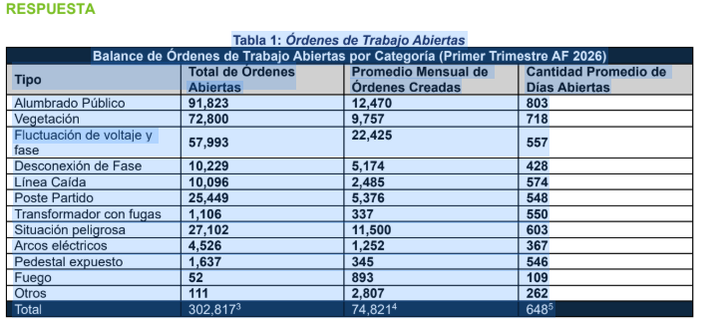

Las tendencias de antigüedad en las querellas se ven influenciadas por varios factores:

- Prioridades operativas (p. ej., se priorizan los problemas de seguridad y las interrupciones);
- Limitaciones logísticas (p. ej., permisos, inspecciones, disponibilidad de materiales, coordinación municipal);
- Dependencias de sistemas y datos (p. ej., validación entre sistemas y evidencia de verificación antes del cierre); y
- Ciertas categorías, como Alumbrado Público y Vegetación, toman más tiempo para ser atendidas
- debido al cierre reciente de elementos pendientes de años fiscales anteriores. En cambio,
- categorías como Situaciones Peligrosas y Eliminación Progresiva son atendidas con mayor
- agilidad, lo que beneficia a los nuevos flujos de trabajo y a una mejor coordinación, aunque pueden
- permanecer abiertas para la documentación de control de calidad pendiente.
REQUERIMIENTO #6: LUMA contestó requerimiento de información adicional en torno a Proporcionar información sobre las querellas cerradas por tipo y el tiempo promedio que se tardó en resolverlas.

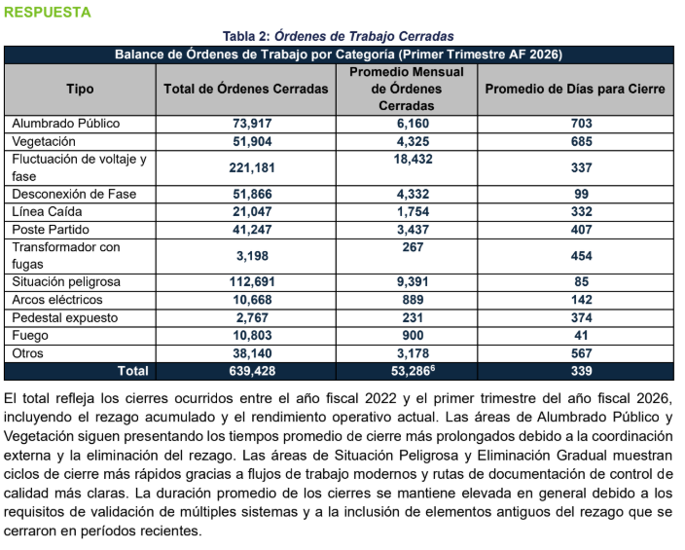

REQUERIMIENTO #7: LUMA contestó requerimiento de información adicional en torno a ¿Cuántas querellas desde la AEE (heredadas) siguen activas, de que naturaleza son (luminaria, vegetación, etc.) y por qué no se han resuelto?

Al 31 de octubre de 2021, todas las querellas heredadas de la AEE ya han sido atendidas, por lo que no quedan ninguna de ellas pendientes. Asimismo, tampoco quedan pendientes querellas correspondientes al año fiscal 2021.

REQUERIMIENTO #8: LUMA contestó requerimiento de información adicional en torno a Cantidad de objeciones a facturas recibidas y resueltas por Ley 57 durante el último año calendario hasta el 31 de octubre de 2025.
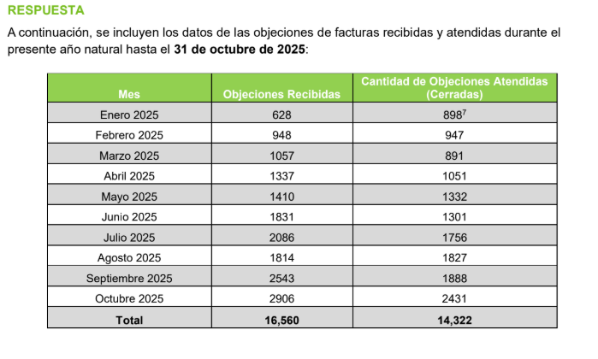

OFICINA DEL OMBUDSMAN

La Oficina del Ombudsman, por conducto de su Procurador, Edwin García Feliciano, presentó cometarios por escrito, de los cuales se desprenden los siguientes hallazgos:
- Sostuvieron que su oficina recopila datos o estadísticas de reclamaciones que presentan los consumidores por daños a sus enseres eléctricos.
- En lo que concierne a los servicios esenciales, entienden que la fiscalización de las agencias o entidades que los brindan debe ser más rigurosa. Indicaron que las fluctuaciones e interrupciones en el servicio eléctrico que causan daños a los equipos de los abonados, se deben a varios factores, entre los que mencionaron deficiencias en la capacidad de generación y falta de mantenimiento adecuado.
- Critican el que en el proceso de reclamaciones existente el abonado tenga el peso de la prueba.
- La Oficina del Procurador del Ciudadano presenta preocupaciones sobre el proceso de reclamaciones ante LUMA Energy y su impacto en los ciudadanos.
- Sostienen que el proceso actual es complicado y puede tomar hasta dos meses.
- Indican que LUMA requiere información específica para aceptar reclamaciones, lo que puede llevar a denegaciones.
- Se sospecha que el sistema bloquea la generación de nuevas querellas ante un alto volumen.
- Se aboga por un proceso administrativo más accesible que coloque la carga de la prueba en LUMA.
- Sugieren que el acceso a la energía sea considerado un derecho humano fundamental
- Se ponen a la disposición para colaborar con la discusión de medidas que atiendan asuntos energéticos.
- Su oficina orienta a los consumidores y canaliza sus reclamos a las entidades concernidas.

CONCLUSIONES Y RECOMENDACIONES
La Comisión de Asuntos del Consumidor, luego del análisis de la medida, establece la importancia de brindar continuidad a la fiscalización del proceso de trámite de querellas administrativas que maneja LUMA Energy debiendo actualizar las estadísticas e identificar cualquier cambio en el caso judicial que lleva el Departamento de Asuntos del Consumidor para cuestionar la validez del Relevo que LUMA Energy utiliza como eximente de responsabilidad.

Asimismo, la Comisión deberá auscultar determinaciones administrativas y/o legislativas que permitan que las querellas que se presenten por este tipo de asunto se puedan atender en un foro adjudicativo imparcial como lo es la Oficina Independiente de Protección al Consumidor o en el Departamento de Asuntos del Consumidor. No obstante, destacamos la gran necesidad de personal que tienen ambas agencias; particularmente la OIPC, la cual cuenta con solo cuatro empleados y su directora; y solo un abogado además de la directora, por lo cual amerita atención urgente para allegarle recursos y que pueda cumplir cabalmente con las responsabilidades que le han sido encomendadas.

Por todo lo antes expuesto, la Comisión de Asuntos del Consumidor, luego del estudio y consideración de la Resolución de la Cámara 399, somete a este Honorable Cuerpo Legislativo su Primer Informe Parcial, con sus hallazgos, conclusiones y recomendaciones.
Respetuosamente sometido,

HON. EDGAR E. ROBLES RIVERA
Presidente
Comisión de Asuntos del Consumidor

